报告信息公开简报表
第 页 共 页
用人（建设）单位情况 | 名称 | 云南曲靖塑料（集团）有限公司职业病危害现状评价
用人（建设）单位情况 | 地理位置 | 用人单位位于云南省曲靖经济技术开发区科苑西路2号
用人（建设）单位情况 | 联系人 | 谷江红
职业卫生技术服务  类型 |  | 职业病危害预评价□ 职业病危害控制效果评价□  职业病危害因素检测□ 职业病危害现状评价☑
技术服务项目组人员 | 项目负责人 |  | 贾文成
技术服务项目组人员 | 现场  调查 | 专业人员 | 白东平
技术服务项目组人员 | 现场  调查 | 时间 | 2023.9.25
技术服务项目组人员 | 现场采样/检测 | 专业人员 | 赵显超、李永福
技术服务项目组人员 | 现场采样/检测 | 时间 | 2023.9.25-2023.9.27
技术服务项目组人员 | 实验室检验分析人 |  | 杨超、冯艳量、周美荣
技术服务项目组人员 | 检测/评价报告编制人 |  | 贾文成
技术服务项目组人员 | 报告审核人 |  | 李凡、何芳、徐月恒
用人（建设）单位陪同人 |  |  | 谷江红
现场调查、现场采样/检测等图像影像 | 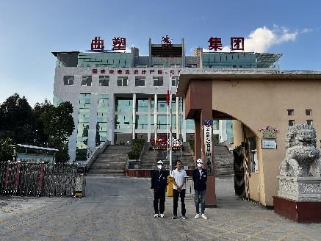  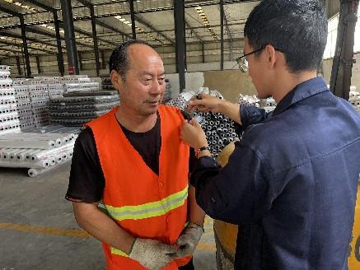
注：出具职业卫生技术服务报告之日起20个工作日内在“http://www.ynzyjk.com/”完成公示。

